RECUERDA EL PAPA BENEDICTO XVI “ALEGRIAS VIVIDAS” EN LA PLAZA DE SAN PEDRO
Vive su última audiencia
MILES DE PERSONAS REUNIDAS EN EMOTIVA DESPEDIDA A BENEDICTO XVI

- Ante más de 150 mil personas,
el papa presidio su última
audiencia frente a la iglesia católica.

Alejandra Nisino A.
__________________
CORRESPONSAL
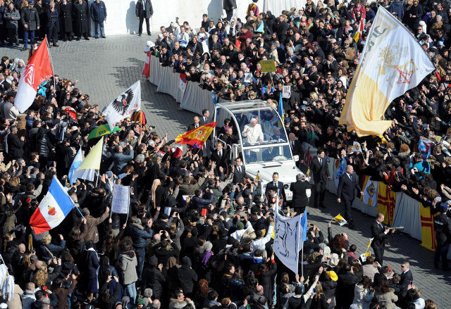
Ciudad del Vaticano, 27 febrero. El papa Benedicto XVI entró a la plaza de San Pedro del Vaticano en el papamóvil para celebrar la última audiencia pública de su pontificado, a la que asistieron decenas de miles de fieles de todo el mundo, el papa se despide de la iglesia católica, subrayando los motivos aparentemente físicos, que lo indujeron a abandonar su pontificado.
Después de 7 años, 10 meses y 9 días, de ser la máxima representación católica, decide retirarse a una vida de meditación y oración, escondido del mundo.
La multitud congregada en dicha celebración, manifestó abiertamente su afecto y solidaridad, interrumpiéndolo en varias ocasiones con ovaciones y “vivas”
Con total lucidez y honestidad, Benedicto XVI reconoció que en su camino hubo “momentos de alegría y de luz, pero también momentos difíciles”. Agregó, “un papa no está solo en el timón de la barca de pedro”, destacando muy agradecido con su más estrechos colaboradores, entre los cuales menciono en particular a su secretario de Estado, cardenal Tarcisio Bertone.
Reiterando que seguirá acompañando el camino de la iglesia “con la plegaria y reflexión”, el papa solicito “rezar por los cardenales” que se disponen a entrar en el conclave y por su sucesor”
Se escribe la palabra fin a un pontificado histórico por muchos motivos, y en especial por como concluyo.
Para finalizar Benedicto XVI agradeció la multitud de fieles, su presencia en la última audiencia de su pontificado y dijo sentirse "conmovido".

